## Exercice de révision – lecture de fichier, persistance avec sérialisation

## Consignes :

RedMonk présente à chaque mois un classement des langages de programmation les plus utilisés en comptabilisant à la fois les recherches sur Stack Overflow ( en décroissance ) et le code utilisé dans les *repositories* GitHub :

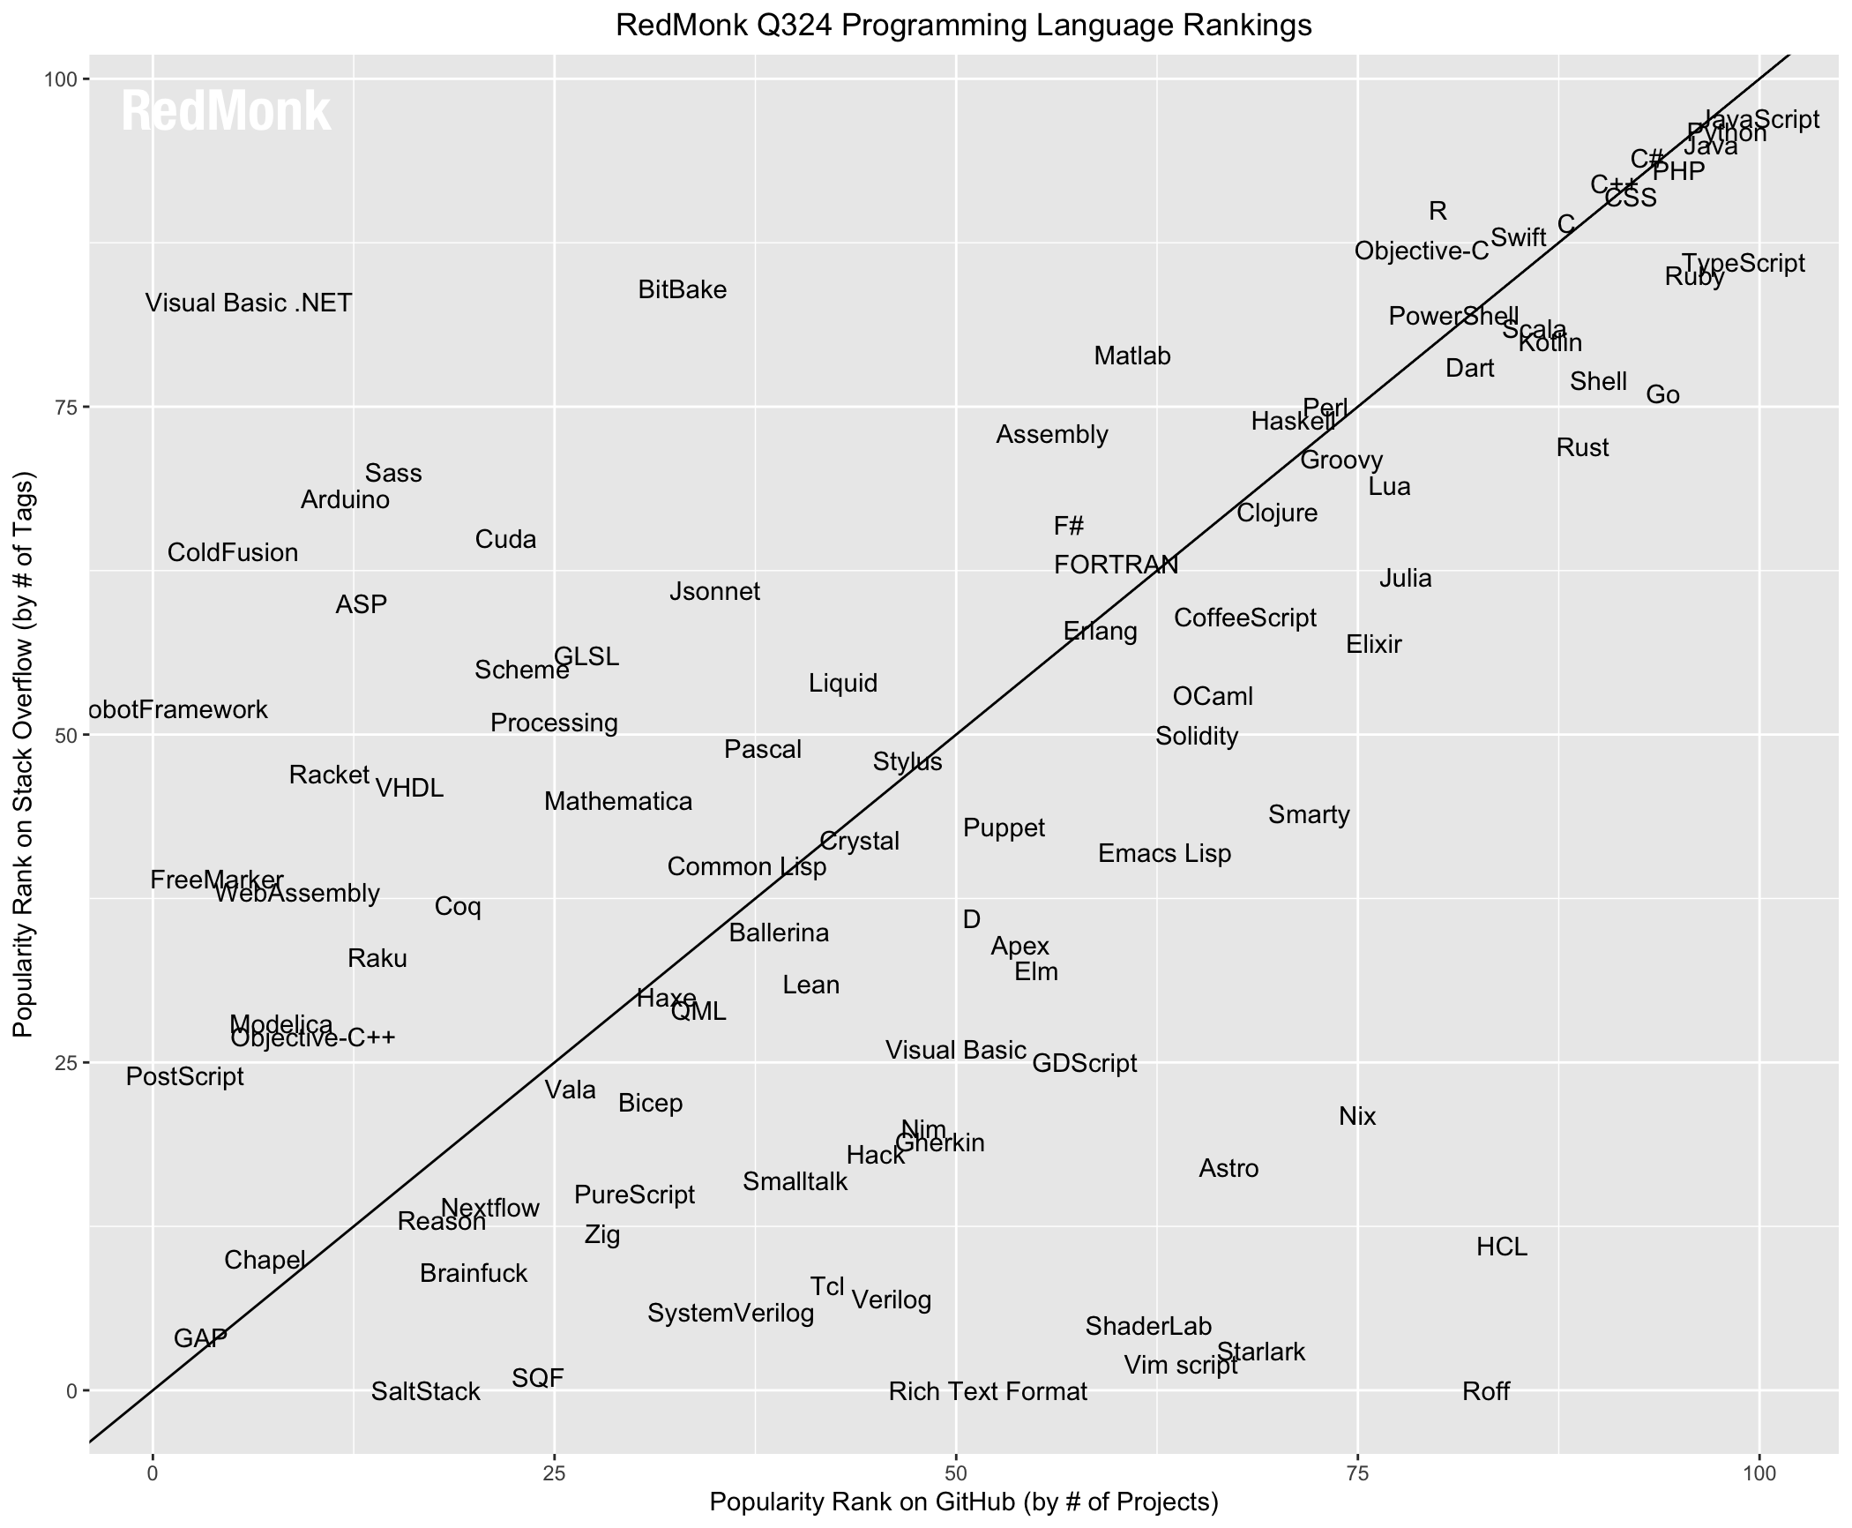

J’ai comptabilisé les classements pour 3 années des différents langages et les ai écrit dans un fichier **langage.txt** sous la forme d’un fichier .csv :

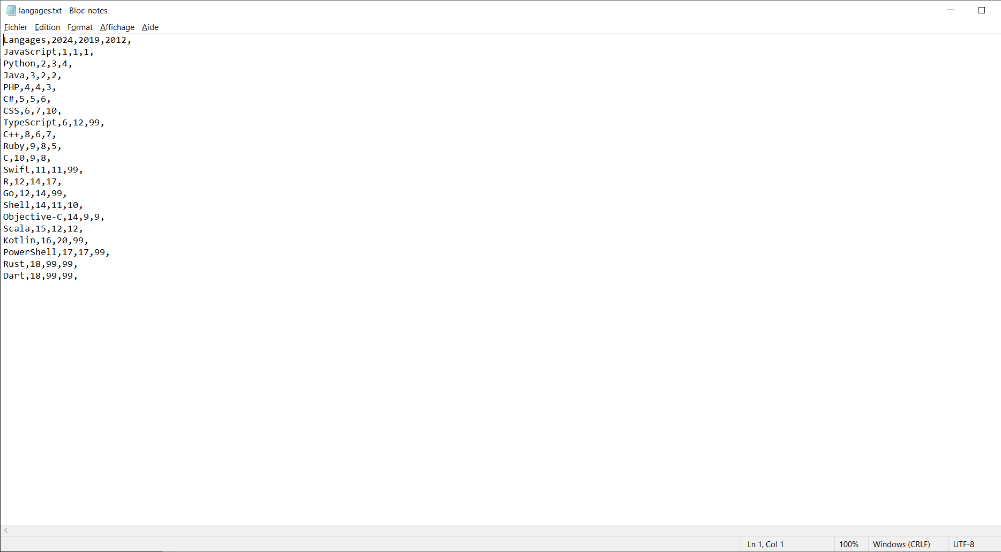

*Par exemple, la langage Java était le 2e plus utilisé en 2012 et en 2019, le 3e en décembre 2024*

1. À partir d’un nouveau projet, faites en sorte de lire le fichier **langage.txt** présent sur LEA que vous allez incorporer dans votre projet, **soit en stockage interne, soit dans un répertoire raw** Il comprend le nom de différents langages ainsi que leurs classements lors des évaluations de 2024, 2019 et 2012.

Les données étant séparées par des virgules et des sauts de lignes, créez un ArrayList d’objets Langage où chaque objet Langage sera constitué d’un nom et des trois classements de ce langage.

1. Lorsque le langage n’était pas encore créé lors que l’évaluation de RedMonk, j’ai écrit 99. Par exemple, la première version stable du langage Kotlin date de 2016, donc c’est pour cela que c’est écrit 99 sous l’évaluation de Kotlin pour 2012.

**Comptabiliser le nombre de langages qui n’existaient pas en 2012 selon votre lecture du #1 et affichez leur nombre dans un TextView de l’activité de votre projet.**

1. En supposant l’application que l’on code durable dans le temps, on voudrait qu’elle affiche la dernière fois qu’elle a été utilisée lorsqu’on la redémarre.

Lorsqu’on quitte l’app, on va écrire la date et l’heure actuelle en utilisant un objet LocalDateTime dans un fichier de sérialisation qu’on récupérera lorsqu’on réutilise l’app.

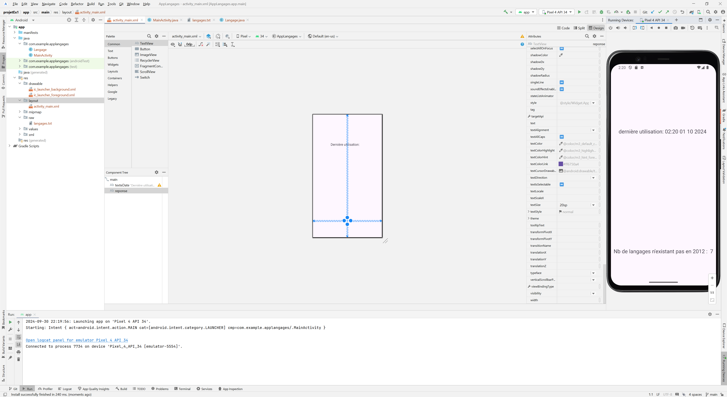

*La dernière fois qu’on a utilisé l’app est le 1er octobre 2024 à 2h20*

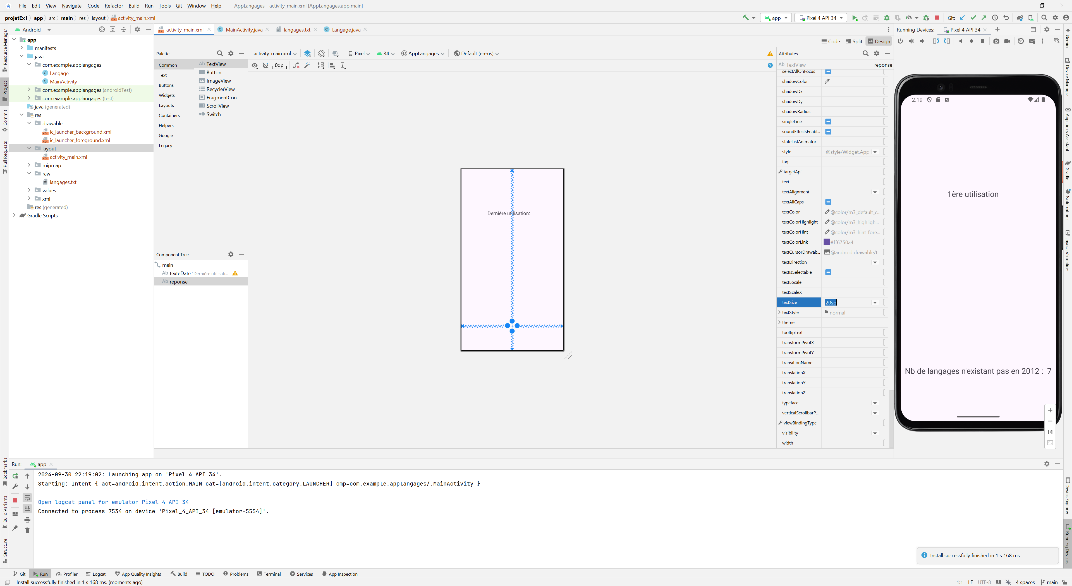

*L’app devrait afficher cela lors de la 1ère utilisation*

*** L’émulateur n’est pas à la bonne heure et est en anglais; ce n’est pas nécessaire de changer ces aspects